Expediente ***/2026

Proyecto Grupo_AVA

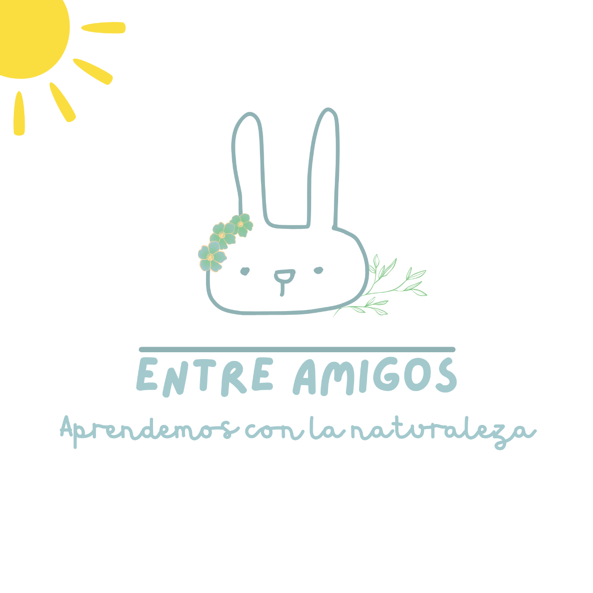

Actuación 11: Desarrollo de Experiencias Inmersivas y Contenidos Audiovisuales de Alta Fidelidad para la Interpretación del Patrimonio Natural.

ÍNDICE DE LA MEMORIA TÉCNICA

1. Estructura y Coherencia de la Propuesta Técnica 3
1.1. Desarrollo de Contenidos Audiovisuales y Modelos Digitales de Alta Fidelidad (8K) 3
1.2. Diseño de la Solución Tecnológica Integral (Pipeline VFX + IA) 4
1.3. Alineación Estratégica con los Objetivos del Contrato y Transferencia Educativa 5
2. Alcance de los Trabajos y Desarrollos Técnicos 7
2.1. Reconstrucciones Digitales Contextuales con Coherencia Ecosistémica 7
2.2. Definición de Entregables Finales y Estándares de Interoperabilidad 7
2.3. Equipo Técnico Multidisciplinar y Roles Especializados (VFX, IA y Educación) 8
3. Metodología de Trabajo y Pipeline de Producción 9
3.1. Fases de Ejecución e Hitos de Desarrollo del Proyecto 9
3.2. Tecnologías Aplicadas: Modelado 3D, VFX, Inteligencia Artificial y Renderizado 8K 12
3.3. Sistema de Control de Calidad y Validación de Fidelidad Visual (Raccord Anatómico y Botánico) 12
4. Coordinación Institucional y Gobernanza del Proyecto 13
4.1. Estructura Organizativa y Gestión del Proyecto 13
4.2. Canales de Comunicación, Seguimiento y Reporte 13
4.3. Protocolos de Validación Técnica y Aprobación Institucional 14
5. Propuesta de Optimización y Reducción de Plazos 14
5.1. Justificación técnica de la reducción de plazos 14
5.2. Garantía de calidad en plazo reducido 15
6. Conclusión Estratégica y Valor Diferencial 16
6.1. Valor diferencial del Grupo_AAV 16

1. Estructura y Coherencia de la Propuesta Técnica

1.1. Desarrollo de Contenidos Audiovisuales y Modelos Digitales de Alta Fidelidad (8K)
La presente propuesta técnica del Grupo_AVA se configura como una solución integral, coherente y tecnológicamente avanzada orientada a la creación de activos digitales de alta fidelidad para la interpretación y divulgación del patrimonio natural asturiano, específicamente adaptado al ámbito de la Educación Infantil (3-5 años).
El proyecto se fundamenta en el desarrollo de un ecosistema digital basado en Hojas de Referencia Técnica (Model Sheets) en resolución 8K, que garantiza la fidelidad anatómica, botánica y geológica de las especies y entornos representados. Estos activos constituyen la base de un flujo de trabajo profesional de VFX (Visual Effects) e Inteligencia Artificial, permitiendo la generación de contenidos hiperrealistas con racord visual y coherencia estacional.
La propuesta no se limita a la producción de contenidos aislados, sino que articula una infraestructura digital educativa escalable, centrada en los ecosistemas clave del territorio asturiano:
- Bosque Mixto Atlántico
- Turberas de Alta Montaña
- Alta Montaña Cantábrica (Picos de Europa)
- Costa y Acantilados del litoral cantábrico
En estos escenarios se integran especies emblemáticas y protegidas como el Oso Pardo Cantábrico, el Urogallo Cantábrico, el Quebrantahuesos o endémicos como la Androsace cantábrica, mediante técnicas avanzadas de integración fotorrealista basadas en:
- Interacción lumínica (Global Illumination y Subsurface Scattering).
- Sombras de contacto (Ambient Occlusion).
- Integración ambiental (Depth of Field y elementos en primer plano).
- Corrección cromática y atmósfera (Color Grading & Atmospheric Haze).
Desde el punto de vista pedagógico, el hiperrealismo visual permite que el alumnado identifique especies a través de rasgos clave distintivos (ej. La barba del quebrantahuesos, las cejas del águila real o el plumón del buitre leonado), facilitando una transferencia de conocimiento medioambiental temprana, precisa y significativa.

Asimismo, la solución garantiza:
- Accesibilidad universal, mediante contenidos visuales intuitivos y adaptados a edades tempranas.
- Sostenibilidad, al basarse en recursos digitales reutilizables que reducen la necesidad de producción física.
- Escalabilidad, permitiendo la ampliación futura con nuevos ecosistemas y especies.
En consecuencia, la propuesta se define como una plataforma digital educativa de alta especialización, concebida no como un conjunto de piezas independientes, sino como un sistema cohesionado de activos digitales interoperables, orientados a la divulgación científica y ambiental en el contexto del Principado de Asturias.

1.2. Diseño de la Solución Tecnológica Integral (Pipeline VFX + IA)
La solución técnica del Grupo_AVA integra en una única arquitectura modular un conjunto de activos digitales de alta fidelidad, diseñados bajo criterios de interoperabilidad, coherencia visual (racord) y precisión científica, alineados con flujos de producción propios de la industria VFX.
Los componentes principales son:
- Hojas de Referencia Técnica (Model Sheets) 8k:
Desarrollo de fichas anatómicas, botánicas y de entorno para fauna y flora (ej. Oso Pardo, Ciervo, Rebeco, Saxifraga, Androsace cantabrica), garantizando así la consistencia visual en todos los outputs.

- Escenarios digitales fotorrealistas (Enviroment Reference Sheets):
Construcción de ecosistemas completos (Bosque Mixto, Turbera, Alta Montaña, Costa) mediante vistas ortogonales y en perspectiva, asegurando la coherencia espacial y geológica del entorno.

- Integraciones VFX de fauna en entorno:
Aplicación de los 4 pilares de integración fotorrealista para insertar animales en sus hábitats naturales con precisión visual absoluta.

- Secuencias animadas educativas (vídeo):
Generación de clips en alta resolución (8K) con movimiento orgánico y estable, siguiendo protocolos de animación realista.
- Material audiovisual complementario:
Infografías y fichas de síntesis con enfoque divulgativo y educativo, optimizados para su uso en aula.

Cada uno de estos módulos ha sido diseñado para operar dentro de un sistema unificado que garantiza:
- Fidelidad visual y científica.
- Racord anatómico y ambiental.
- Reutilización y ampliación futura.

1.3. Alineación Estratégica con los Objetivos del Contrato y Transferencia Educativa
La propuesta del Grupo_AVA establece una correspondencia directa y verificable con los objetivos definidos en el Pliego de Prescripciones Técnicas, mediante un enfoque basado en innovación tecnológica aplicada a la educación ambiental.

Objetivo del contrato | Solución Grupo_AVA
Digitalización del patrimonio | Creación de Model Sheets 8K y escenarios digitales de ecosistemas asturianos con fidelidad anatómica y geológica.
Difusión educativa | Producción de contenidos audiovisuales hiperrealistas centrados en especies emblemáticas y ecosistemas locales.
Experiencia inmersiva | Integración de fauna en entornos mediante técnicas VFX (Global Illumination, AO, DOF), generando escenas indistinguibles de fotografía real.
Innovación tecnológica | Uso de flujos de trabajo avanzados de IA + VFX, garantizando activos reutilizables y escalables.
Formación del personal | Transferencia de conocimiento mediante formación específica en uso pedagógico de contenidos hiperrealistas.

Esta alineación no solo cumple con los requisitos del contrato, sino que los amplifica mediante un enfoque diferencial basado en:
- Precisión científica aplicada a la educación temprana.
- Uso estratégico del hiperrealismo como herramienta pedagógica.
- Integración territorial completa del patrimonio natural asturiano.

2. Alcance de los Trabajos y Desarrollos Técnicos

2.1. Reconstrucciones Digitales Contextuales con Coherencia Ecosistémica
El GRUPO_AVA sustituye el concepto de reconstrucción histórica tradicional por un enfoque innovador de reconstrucción ecosistémica narrativa, centrada en la evolución natural y la biodiversidad.
Se desarrollará una experiencia inmersiva, representando el ecosistema, con una narrativa adaptada a las estaciones de:
- Primavera
- Verano
- Otoño
- Invierno
Cada experiencia incluirá:
- Personajes animales protagonistas con comportamiento realista.
- Sonidos ambientales reales basados en el ecosistema.
- Integración total con el entorno mediante técnicas VFX avanzadas.
Se aplicarán los principios de:
- Racord estacional.
- Fidelidad ecológica.
- Coherencia lumínica y atmosférica.
El objetivo es facilitar una inmersión cognitiva y emocional, permitiendo al alumnado comprender el entorno como un sistema vivo.

2.2. Definición de Entregables Finales y Estándares de Interoperabilidad
Al cierre del proyecto, el Grupo_AVA entregará un conjunto estructurado de activos digitales de alta fidelidad, incluyendo:
- Un video con las distintas estaciones.
- Experiencia inmersiva.
- Cuatro reconstrucciones ecosistémicas.
- Material audiovisual (vídeo 4K / FHD).
- Banco de imágenes de alta resolución.
- Documentación técnica y pedagógica.
Todos los entregables cumplirán criterios de:
- Interoperabilidad
- Escalabilidad
- Reutilización educativa

2.3. Equipo Técnico Multidisciplinar y Roles Especializados (VFX, IA y Educación)
El proyecto será ejecutado por un equipo multidisciplinar especializado en VFX, modelado 3D, digitalización y narrativa audiovisual, garantizando:
- Dirección técnica experta en IA aplicada y entornos inmersivos.
- Especialización en documentación científica y ambiental.
- Producción audiovisual de alta calidad.
El equipo opera bajo un enfoque de pipeline profesional, asegurando coherencia en todos los activos generados.

3. Metodología de Trabajo y Pipeline de Producción

3.1. Fases de Ejecución e Hitos de Desarrollo del Proyecto
La metodología del Grupo_AVA se estructura en fases secuenciales claramente definidas, basadas en un pipeline profesional de producción VFX/IA, orientado a la generación de activos digitales de alta fidelidad (8K) con garantía de racord visual, coherencia ecológica y precisión científica.
Cada fase incorpora los principios fundamentales del proyecto: fidelidad anatómica, integración fotorrealista y transparencia de conocimiento medioambiental adaptada a Educación Infanti (3-5 años).
FASE 0 - Arranque estratégico y definición técnica (Semana 1)
- Reunión inicial de coordinación con los responsables del proyecto.

- Validación de los ecosistemas y especies objetivo:
  - Bosque Mixto, Turbera, Alta Montaña, Costa Cantábrica.
  - Especies clave: Oso Pardo Cantábrico, Urogallo, Quebrantahuesos, Androsace cantabrica, entre otras.

- Definición del marco técnico de producción (pipeline VFX + IA).

- Aprobación del cronograma y asignación de responsables.
Resultado: Documento base de producción con criterios de racord ecológico, estacional y visual.

FASE 1 - Desarrollo de Hojas de Referencia Técnica (Model Sheets 8K) (Semana 1)
Fase crítica para garantizar la consistencia visual absoluta del proyecto.
Metodología:
- Creación de Character Reference Sheets (fauna):
  - Turnarounds completos + detalles anatómicos.
  - Ej.: Oso Pardo, Zorro, Ungulados, Garduña, etc.

- Creación de Plant Reference Sheets (flora):
  - Detalles de hojas, corteza, floración y estructura.
  - Ej.: Saxifraga, Androsace cantabrica, tejo, castaño, etc.

- Desarrollo de Environment Reference Sheets:
  - Vistas ortogonales + perspectivas.
  - Definición exacta de orografía, vegetación y atmósfera.
Resultado técnico:
- Biblioteca de activos base en resolución 8K, listos para integración.
- Garantía de fidelidad anatómica, botánica y geológica.

FASE 2 - Construcción de Ecosistemas Digitales (Semana 2)
Generación de los escenarios completos mediante técnicas de modelado, texturizado y composición avanzada.
Metodología:
- Creación de entornos:
  - Bosque Mixto (luz tamizada, humedad, sotobosque).
  - Turbera (esfagnos, trampales, drosera).
  - Alta Montaña (lapiaz, canchales, nieve).
  - Costa (acantilados, oleaje, plataforma de abrasión).

- Aplicación de:
  - Texturas 8K hiperrealistas.
  - Simulación ambiental (viento, partículas, agua).
Resultado técnico:
- Escenarios completamente definidos con coherencia espacial y cromática.
- Base sólida para integración de fauna.
FASE 3 - Integración de Fauna mediante VFX (Semanas 2-3)
Aplicación de técnicas avanzadas de composición fotorrealista, integrando los animales en los ecosistemas.
Metodología (4 pilares VFX):
- Interacción lumínica: Global Illumination + Subsurface Scattering.
- Sombras de contacto: Ambient Occlusion.
- Integración ambiental: Depth of Field + elementos en primer plano.
- Corrección cromática: Color Grading + Atmospheric Haze.
- Animación:
  - Movimiento orgánico y estable (slow-motion gait).
- Comportamientos naturales:
  - Osa caminando y olfateando.
  - Ciervo en alerta o pastando.
  - Aves con vuelos controlados.
Resultado técnico:
- Escenas indistinguibles de fotografía real (estilo National Geographic).
- Alta capacidad de identificación visual por parte del alumnado.
FASE 4 - Formación, validación y entrega final (Semana 3)
- Formación al personal educativo:
  - Uso técnico de herramientas.
  - Aplicación pedagógica de los contenidos.
- Validación técnica:
  - Revisión de fidelidad visual.
  - Comprobación de interoperabilidad.
- Entrega final:
  - Activos digitales completos.
  - Documentación técnica y didáctica.
Resultado:
- Transferencia efectiva de conocimiento.
- Implantación operativa del sistema.

3.2. Tecnologías Aplicadas: Modelado 3D, VFX, Inteligencia Artificial y Renderizado 8K
El proyecto se apoya en un ecosistema tecnológico robusto, propio de la industria de VFX, simulación 3D y experiencias inmersivas:
Área | Tecnología Aplicada
Modelado y VFX | Unreal Engine, RealityCapture, Blender
Generación IA | Sistemas de generación visual basados en IA (pipelines propios Grupo_AVA)
Producción audiovisual | 4K/8K
Gestión y hosting | Infraestructura web interoperable
Accesibilidad | Cumplimiento estándares WCAG 2.1

Todas las tecnologías se integran bajo criterios de:
- Interoperabilidad.
- Escalabilidad.
- Sostenibilidad digital.

3.3. Sistema de Control de Calidad y Validación de Fidelidad Visual (Racord Anatómico y Botánico)
El Grupo_AVA implementa un sistema de control de calidad continuo, enfocado en garantizar la excelencia técnica, visual y pedagógica del proyecto.
Protocolos aplicados:
- Validación por fases (hitos de entrega):
  - Revisión de Model Sheets.
  - Validación de ecosistemas.
  - Control de integración VFX.

- Pruebas de usabilidad:
  - Adaptación a usuarios de 3-5 años.
  - Evaluación de comprensión visual (rasgos clave).

- Gestión de datos:
  - Backups periódicos.
  - Control de versiones de activos digitales.
Resultado:
- Garantía de fidelidad visual, estabilidad técnica y eficacia pedagógica.
- Producto final alineado con estándares profesionales de producción audiovisual y educativa.

4. Coordinación Institucional y Gobernanza del Proyecto
El Grupo_AVA establece un marco de coordinación integral, diseñado para garantizar transparencia, trazabilidad y alineación estratégica durante todo el ciclo de producción del proyecto. La coordinación se basa en criterios profesionales de gestión de proyectos multimedia y VFX/IA, asegurando que cada activo digital y experiencia inmersiva cumpla con los estándares de fidelidad visual, exactitud y rigor pedagógico.

4.1. Estructura Organizativa y Gestión del Proyecto
- Se designa una directora técnica Única del Grupo_AVA como interlocutora permanente, responsable de:
  - Supervisión de todas las fases de producción.
  - Alineación de entregables con los objetivos y educación infantil.
  - Garantía de la correcta integración de fauna, flora y ecosistemas asturianos en los entornos digitales.
- Se establece un organigrama de seguimiento interno que incluye responsables de:
  - Reconstrucciones digitales de ecosistemas.
  - Experiencias de Realidad Virtual y formación pedagógica.

4.2. Canales de Comunicación, Seguimiento y Reporte
Para asegurar un control operativo constante, se implementa un sistema de seguimiento profesional:
- Reuniones de coordinación y validación de hitos de producción.
- Informes de avance detallados, con:
  - Registro de actividades realizadas.
  - Estado de cada activo digital (Model Sheets 8K).
  - Registro de incidencias técnicas y pedagógicas.

- Comisión técnica de seguimiento, integrada por:
  - Equipo técnico del Grupo_AVA.
  - Expertos externos si fueran necesarios.

- Registro formal de incidencias y ajustes, garantizando trazabilidad completa de las decisiones y cambios aplicados.

4.3. Protocolos de Validación Técnica y Aprobación Institucional
Cada fase del proyecto se somete a un protocolo de validación profesional, que asegura que los entregables cumplan con los criterios técnicos y pedagógicos:
- Aprobación previa a la ejecución de cada módulo.
- Entrega de previsualizaciones de:
  - Integración de fauna y flora autóctona (Urogallo, Quebrantahuesos, Androsace cantábrica, etc.).
- Recepción de ajustes técnicos o pedagógicos solicitados.
- Validación escrita de cada fase, dejando constancia formal de la aceptación de los entregables antes de pasar a la siguiente fase.
Resultado: Un sistema de coordinación que combina eficiencia operativa, control de calidad y trazabilidad administrativa, asegurando la perfecta integración de tecnología, patrimonio y educación infantil.

5. Propuesta de Optimización y Reducción de Plazos
El Grupo_AVA presenta una propuesta optimizada de ejecución con un plazo total de 3 semanas, garantizando en todo momento el cumplimiento íntegro de los estándares de calidad técnica, fidelidad visual y rigor pedagógico exigidos.
Esta optimización se fundamenta en una metodología avanzada de producción multimedia basada en flujos de trabajo VFX/IA, previamente testados en proyectos de alta complejidad, y específicamente adaptados a la creación de activos digitales de alta fidelidad (8K) y entornos inmersivos educativos.

5.1. Justificación técnica de la reducción de plazos
La viabilidad de este tiempo se sustenta en los siguientes pilares estratégicos:
- Producción simultánea especializada
  - Activación de un equipo multidisciplinar trabajando en paralelo, con división clara por áreas: modelado 3D, captura de entornos y narrativa histórica.
  - Integración simultánea de activos mediante pipelines de producción estructurados, evitando cuellos de botella.
- Procesos paralelos basados en tecnología VFX/IA
  - Aplicación de flujos de trabajo optimizados que permiten:
    - Uso de Hojas de Referencia (Model Sheets) 8K para garantizar coherencia visual desde fases iniciales.
  - Implementación de los 4 pilares de integración fotorrealista (iluminación, sombras, blending ambiental y corrección cromática), reduciendo retrabajos en fases finales.
- Experiencia previa y transferencia de conocimiento
  - Aplicación directa de metodologías desarrolladas en proyectos anteriores de digitalización y recreación inmersiva.
  - Capacidad demostrada en la generación de:
    - Entornos complejos (bosque mixto, alta montaña, costa cantábrica).
    - Integración de biodiversidad autóctona (Urogallo, Oso Pardo, Quebrantahuesos) con fines pedagógicos para educación infantil.
  - Reducción de tiempos de iteración gracias a la estandarización de procesos y librerías de activos digitales reutilizables.

5.2. Garantía de calidad en plazo reducido
A pesar de la reducción de plazo, el Grupo_AVA garantiza:
- Racord visual y coherencia técnica completa en todos los entregables.
- Fidelidad anatómica, botánica y geográfica, alineada con los ecosistemas asturianos.
- Adecuación pedagógica para el público infantil (3-5 años), basada en la identificación de rasgos clave mediante hiperrealismo visual.
- Cumplimiento de todos los hitos de validación y control de calidad definidos en la metodología.

6. Conclusión Estratégica y Valor Diferencial
La presente propuesta del Grupo_AVA trasciende el concepto tradicional de digitalización técnica, configurándose como el desarrollo de una infraestructura digital avanzada orientada a la interpretación, conservación y divulgación del patrimonio natural mediante tecnologías de vanguardia basadas en VFX, IA y activos digitales de alta fidelidad (8K).
No se trata de la generación de contenidos aislados, sino de la construcción de un ecosistema digital cohesionado, donde cada elemento responde a un modelo integral basado en:
- Fidelidad visual extrema, apoyada en el uso de Hojas de Referencia (Model Sheets) 8K y protocolos de racord técnico.
- Integración fotorrealista, aplicando los 4 pilares VFX (interacción lumínica, sombras de contacto, integración ambiental y corrección cromática).
- Transferencia de conocimiento medioambiental, adaptada específicamente a públicos de educación infantil (3-5 años) mediante la identificación de rasgos clave de la biodiversidad.
Este enfoque permite incorporar de forma transversal el valor del territorio asturiano, integrando ecosistemas reales como el Bosque Mixto Atlántico, la Alta Montaña Cantábrica o las Turberas de Puerto, junto con especies emblemáticas como el Oso Pardo Cantábrico, el Urogallo o el Quebrantahuesos, reforzando así la dimensión educativa, científica y cultural del proyecto.

6.1. Valor diferencial del Grupo_AVA
El valor añadido del Grupo_AVA radica en su capacidad para fusionar tecnología, ciencia y pedagogía, generando un producto final que no solo cumple con los requisitos del contrato, sino que:
- Eleva los estándares de calidad visual y rigor técnico.
- Introduce metodologías propias del sector audiovisual y de efectos visuales en el ámbito institucional.
- Garantiza una experiencia significativa para el usuario final, especialmente en contextos educativos tempranos.
En definitiva, esta propuesta convierte el proyecto en una herramienta estratégica de innovación territorial, donde la tecnología no es un fin, sino un medio para interpretar, preservar y transmitir el valor del patrimonio asturiano a las generaciones presentes y futuras.

